Opis przedmiotu zamówienia dla zadania:
PROJEKT PLANU REMEDIACJI DLA TZW. PRZEDPOLA
KOMPLEKSU SKŁADOWISK ODPADÓW ZIELONA,
DAWNYCH ZCH ZACHEM PRZY UL. ZIELONEJ W BYDGOSZCZY
Przedmiot zamówienia
Przedmiotem zamówienia przewidzianego do realizacji w rejonie dawnych ZCh Zachem w Bydgoszczy jest:
- wykonanie badań jakości gleb i ziemi dla obszaru tzw. przedpola Kompleksu Składowisk Odpadów ZIELONA wraz z opracowaniem OCENY STANU JAKOŚCI GLEBY I ZIEMI (…)
- opracowanie dla przedmiotowego terenu PROJEKTU PLANU REMEDIACJI (…)
Lokalizacja planowanych do wykonania prac i badań
Proponowane zadanie dotyczy obszaru chmury zanieczyszczeń o powierzchni około 43 ha, pocho-dzącej od Kompleksu Składowisk Odpadów ZIELONA, dawnych ZCH ZACHEM przy ul. Zielonej w Bydgoszczy (lokalizacja rejonu prac - rysunek poniżej).
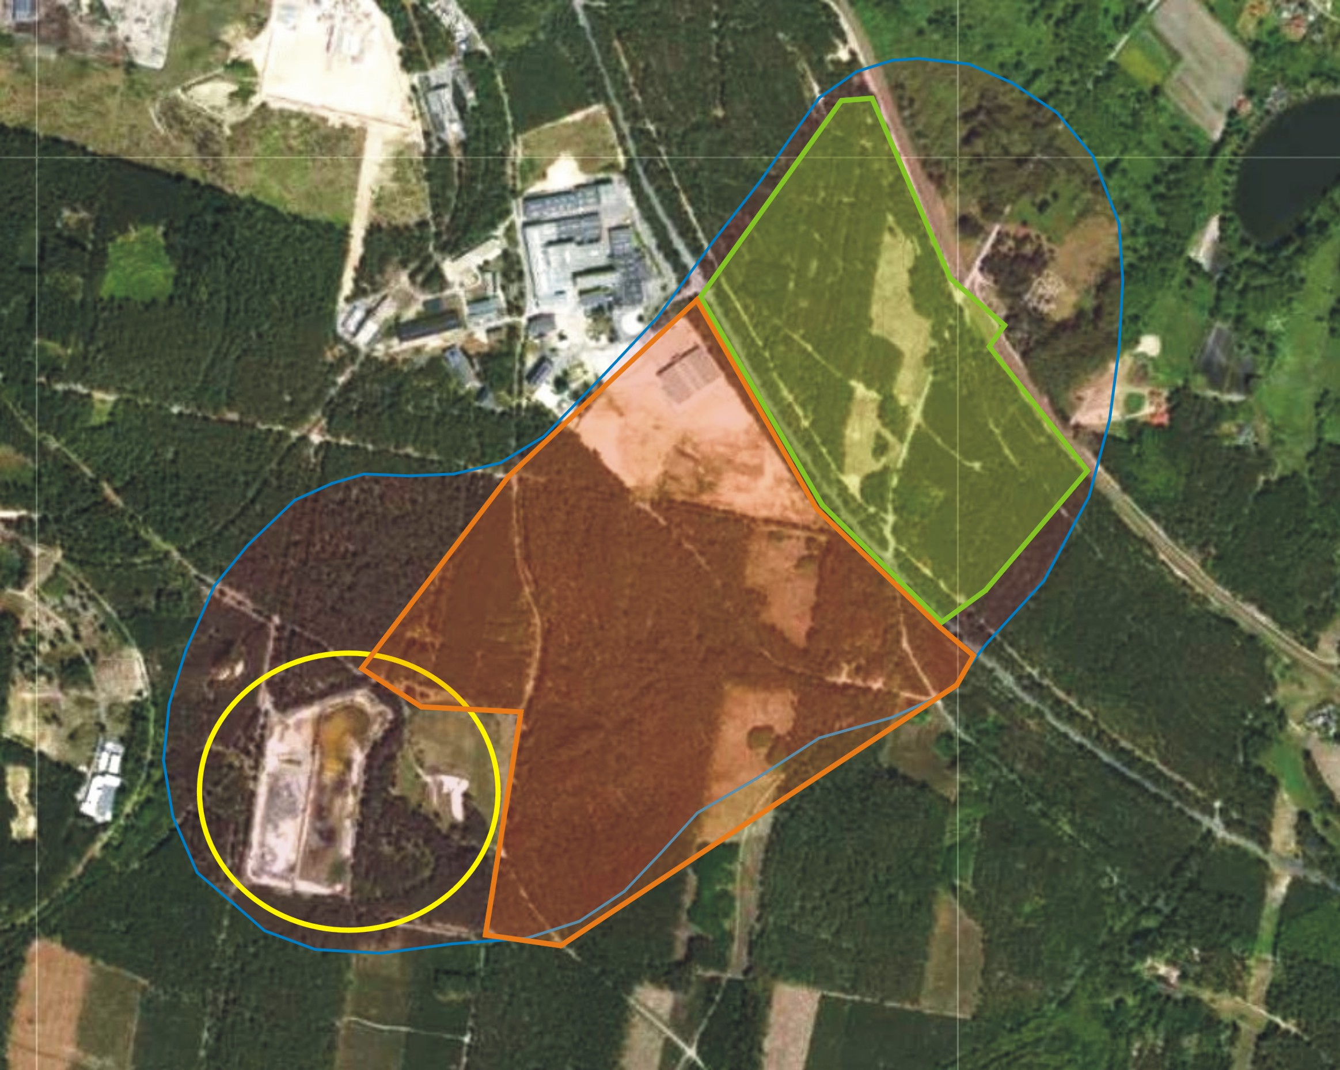
Rys. 1 Rejon objęty przedmiotowym zadaniem - linia pomarańczowa
(obszar zaznaczony na żółto - Kompleks Składowisk Odpadów ZIELONA, obszar zaznaczony na zielono –
teren oczyszczony w ramach Projektu Remediacyjnego prowadzonego w latach 2018-2023;
niebieska linia - zasięg obszaru oddziaływania na środowisko gruntowo – wodne KSO ZIELONA,
wyznaczony przez AGH z Krakowa w 2017 r.)
Czas realizacji zamówienia
Przewidywany termin realizacji całości zamówienia: 180 dni od daty podpisania umowy.
Przewiduje się przeprowadzenie DWÓCH ETAPÓW zadania:
- ETAP I – wykonanie szczegółowej analizy dostępnych materiałów archiwalnych, opracowań, ekspertyz i dokumentacji dotyczących przedmiotowego rejonu przedpola Kompleksu Składowisk Odpadów ZIELONA; przygotowanie PROGRAMU BADAŃ (…) wynikającego z przeprowadzonej analizy; wykonanie prac terenowych i badań laboratoryjnych oraz przygotowanie raportu/opracowania z wykonanych prac i badań w postaci OCENY STANU JAKOŚCI GLEBY I ZIEMI (…)
- 90 dni od daty podpisania umowy;
- ETAP II – przygotowanie PROJEKTU PLANU REMEDIACJI, zawierającego rozwiązania pozwalające na skuteczne oczyszczanie/remediację środowiska gruntowo-wodnego na przedpolu Kompleksu Składowisk Odpadów ZIELONA, między ulicami Zieloną i Nowotoruńską w Bydgoszczy

- 90 dni od daty przygotowania OCENY STANU JAKOSCI GLEBY I ZIEMI (…).
Cel zamówienia:
Głównym celem zaplanowanego zamówienia jest wykonanie na przedmiotowym terenie badań geochemicznych jakości gleby i ziemi oraz przygotowanie w oparciu o uzyskane wyniki PROJEKTU PLANU REMEDIACJI (PPR).
Podczas pierwszego etapu zadania, na przedmiotowym obszarze, zostaną wykonane badania jakości gleby i ziemi. Przewidziane do wykonania badania oparte na opracowanym PROGRAMIE BADAWCZYM (…) dadzą podstawę do przygotowania dokumentu p.n. OCENA STANU JAKOŚCI GLEBY I ZIEMI (…). Wspomniany PROGRAM BADAWCZY (…) zawierał będzie szczegółowe informacje o zaplanowanej sieci punktów badawczych, sposobie opróbowania gruntu oraz zakresie laboratoryjnych badań geochemicznych przewidzianym do wykonania. Następnie, w miejscach wyznaczonych punktów odwiercone zostaną sondy w celu poboru próbek. Próbki gleby i ziemi pobierane będą w sposób akredytowany,
a następnie przekazywane przez podmiot realizujący zadanie do akredytowanego laboratorium, w celu wykonania badań.
Uzyskane wyniki badań geochemicznych gleby i ziemi oraz wykonana na ich podstawie OCENA STANU JAKOŚCI GLEBY I ZIEMI (…) uzupełniona o istniejące, archiwalne wyniki badań jakości wód podziemnych posłużą do przygotowania oceny zagrożeń dla zdrowia ludzi lub stanu środowiska oraz opracowania PROJEKTU PLANU REMEDIACJI (…) szkody w środowisku zaistniałej na zbadanym terenie. Działanie to stanowić będzie drugi etap proponowanego zadania.
Do przygotowania ww. PROJEKTU PLANU REMEDIACJI (…) należy wykorzystać istniejące opracowanie dotyczące przedmiotowego terenu p.n. KONCEPCJA EKSPERCKA DZIAŁAŃ REMEDIACYJNYCH REJONU KOMPLEKSU SKŁADOWISK ODPADÓW „ZIELONA” ORAZ JEGO PRZEDPOLA, DO ULICY NOWOTORUŃSKIEJ, BĘDĄCYCH OBSZAREM ODDZIAŁYWANIA DAWNYCH ZCH „ZACHEM” W BYDGOSZCZY’.
Wymagania szczegółowe dotyczące badań jakości gleb i ziemi:
- Planowany pobór próbek gleby i ziemi powinien odbywać się w sposób akredytowany, zgodnie z obowiązującymi przepisami prawnymi oraz dobrymi praktykami w tym zakresie.
- Wszystkie badania pobranych próbek gleby i ziemi powinny być wykonane
w akredytowanym laboratorium, zgodnie z metodami referencyjnymi lub w przypadku ich braku metodami opartymi na procedurach badawczych funkcjonujących w ramach polityki zarządzania jakością
Próbki gleby i ziemi powinny zostać pobrane w sposób eliminujący ryzyko mieszania się gruntów z różnych stref opróbowania (szczególnie w strefie saturacji)
- Zakres substancji przewidzianych do zbadania w glebach i ziemi, pobranych z obszaru planowanej remediacji (43 ha):
- gleby (pobrane z 10 powierzchniowych sekcji badawczych):
      - substancje nieorganiczne: metale (12 metali: As, Ba, Cr, Sn, Zn, Cd, Co, Cu, Mo, Ni, Pb, Hg)
      - substancje organiczne: ogólny węgiel organiczny (TOC), fenol, krezole, WWA
- grunty (pobrane z 10 reprezentatywnych otworów indywidualnych):
      - substancje organiczne: ogólny węgiel organiczny (TOC), fenol, krezole, trimetylofenole, 1-naftol, ksylenole, węglowodory aromatyczne BTEX (benzen, toluen, etylobenzen, ksyleny, styren), wielopierścieniowe węglowodory aromatyczne WWA, suma AOX
      - badania parametru wodoprzepuszczalność - z każdego otworu sozologicznego; w przypadku występowania warstwy nieprzepuszczalnej, podścielającej warstwę wodonośną (interwał opróbowania - 0,5 m poniżej spągu warstwy wodonośnej); nie głębiej niż 15,0 m p.p.t.
- Głębokość wierceń sozologicznych dla poboru próbek gleby i ziemi:
      - opróbowanie powierzchniowe dla 10 sekcji badawczych:
głębokość 0,0 – 0,25 m p.p.t. – łącznie nie mniej niż 37,5 mb
      - opróbowanie indywidualne: do głębokości występowania warstwy nieprzepuszczalnej; nie głębiej niż 15 m p.p.t. – łącznie nie mniej niż 150 mb
- Ilość próbek przewidziana do poboru gleby i ziemi:
      - opróbowanie powierzchniowe: ilość próbek odpowiadająca ilości wyznaczonych sekcji, zgodna z wytycznymi Rozporządzenia w sprawie sposobu prowadzenia oceny zanieczyszczenia powierzchni ziemi
– 10 próbek do badań geochemicznych
      - opróbowanie indywidualne: ilość próbek zgodna z zakładaną głębokością poboru oraz z wytycznymi Rozporządzenia w sprawie sposobu prowadzenia oceny zanieczyszczenia powierzchni ziemi
- nie mniej niż 70 próbek do badań geochemicznych
      - opróbowanie indywidualne: ilość próbek przewidziana do badań parametru wodoprzepuszczalności - nie mniej niż 70 próbek
Wymagania szczegółowe dotyczące opracowania PROJEKTU PLANU REMEDIACJI (…):
Przedmiotem drugiego etapu zamówienia jest opracowanie PROJEKTU PLANU REMEDIACJI (…) dla obszaru o powierzchni 43 ha, zlokalizowanego na tzw. przedpolu Kompleksu Składowisk Odpadów ZIELONA, do ul. Nowotoruńskiej w Bydgoszczy (szkic lokalizacyjny – Rys. 1). PROJEKT PLANU REMEDIACJI (…) musi uwzględniać wymagania zawarte w art. 13 ust. 2a ustawy z dnia 13 kwietnia 2007 r. o zapobieganiu szkodom w środowisku i ich naprawie (t.j. Dz. U. z 2020 r., poz. 2187) zwanej dalej ustawą szkodową oraz wytyczne zapisane w niniejszym dokumencie i istniejące dla przedmiotowego
obszaru opracowanie p.n. KONCEPCJA EKSPERCKA DZIAŁAŃ REMEDIACYJNYCH REJONU KOMPLEKSU
SKŁADOWISK ODPADÓW „ZIELONA” ORAZ JEGO PRZEDPOLA, DO ULICY NOWOTORUŃSKIEJ, BĘDĄCYCH OBSZAREM ODDZIAŁYWANIA DAWNYCH ZCH „ZACHEM” W BYDGOSZCZY i obejmować poniższe informacje o:
- terenie wymagającym przeprowadzenia remediacji, poprzez wskazanie adresu i numerów działek ewidencyjnych oraz jego powierzchni;
- aktualnym i, o ile jest to możliwe, planowanym sposobie użytkowania zanieczyszczonego terenu;
- właściwościach gleby oraz rodzaju pokrycia terenu, w tym roślinności i zabudowy;
- nazwach substancji powodujących ryzyko wraz z wynikami badań zanieczyszczenia gleby i ziemi tymi substancjami, wykonanych przez laboratorium, o którym mowa w art. 147a ust. 1 pkt 1 lub ust. 1a ustawy z dnia 27 kwietnia 2001 r. - Prawo ochrony środowiska;
- nazwach substancji powodujących ryzyko oraz ich zawartości w glebie i w ziemi, do jakich doprowadzi remediacja;
- ocenie występowania znaczącego zagrożenia dla zdrowia ludzi lub stanu środowiska;
- budowie geologicznej i warunkach hydrogeologicznych niezbędnych do dokonania oceny,
o której mowa w pkt 6 – jeżeli zachodzi taka potrzeba;
- proponowanym sposobie przeprowadzenia remediacji z uwzględnieniem zapisów Rozporządzenia Ministra Środowiska z dnia 1 września 2016 r. w sprawie działań naprawczych (Dz. U. poz. 1396) – należy przedstawić przynajmniej dwa warianty wraz z analizą ich kosztów;
- planowanym terminie rozpoczęcia i zakończenia remediacji;
- sposobie potwierdzenia przeprowadzenia remediacji, oraz terminie przedłożenia dokumentacji z jej przeprowadzenia, w tym wyników badań zanieczyszczenia gleby i ziemi wykonanych przez laboratorium, o którym mowa w art. 147a ust. 1 pkt 1 lub ust. 1a ustawy z dnia 27 kwietnia 2001 r. – Prawo ochrony środowiska.
- kosztach prowadzenia działań remediacyjnych

Załącznik nr 1

FORMULARZ OFERTOWY SZACOWANIA
L.p. | Nazwa zadania | Kwota netto PLN | Kwota brutto PLN
1. | Prace kameralne, kartowanie sozologiczne i przygotowanie PROGRAMU BADAWCZEGO (…)
2. | Prace terenowe i wykonanie akredytowanego poboru 10 próbek powierzchniowych do badań geochemicznych; wykonanie wierceń sozologicznych o łącznej głębokości nie mniej niż 150 mb i akredytowany pobór nie mniej niż  70 próbek gleby i ziemi do badań geochemicznych i 70 próbek gleby i ziemi do badań parametru wodoprzepuszczalności
3. | Akredytowane badania laboratoryjne  10 próbek powierzchniowych oraz nie mniej niż 70 próbek gleby i ziemi zgodnie z zakresem wskazanym w niniejszym dokumencie; badania nie mniej niż  70 próbek na parametr wodoprzepuszczalności
4. | Opracowanie OCENY STANU JAKOŚCI GLEBY I ZIEMI (…,) zgodnie z wymaganiami zapisanymi w niniejszym dokumencie
5. | Opracowanie PROJEKTU PLANU REMEDIACJI (…) dla obszaru o powierzchni  43 ha, zlokalizowanego na tzw. przedpolu Kompleksu Składowisk Odpadów ZIELONA, do ul. Nowotoruńskiej w Bydgoszczy, zgodnie z wymaganiami zapisanymi w niniejszym dokumencie
6. | CAŁOŚĆ ZADANIA PRZEWIDZIANA DO REALIZACJI(WW. ELEMENTY ŁĄCZNIE), zgodnie z zapisami niniejszego dokumentu

